1일차
2019년06월08일 토요일 - 인천/도쿄/동경
인천
▣ 미팅 장소 안내

- 시간 : 14:00
- 장소 : 인천국제공항 3층 미팅 장소
- 정확한 미팅 장소는 출발 2~3일 전 인솔자가 안내 드립니다.
- 출국 약 3시간 전 미팅합니다.

[17:05 RS754] 인천 출발→도쿄 나리타 행(약 2시간 30분 소요)

▣ 항공 사정에 따라 제주 항공, 에어 서울, 아시아나 항공, 대한 항공으로 변경될 수 있으며 이에 따라 출발 시간도 변경될 수 있습니다.
예약 시 정확한 항공 및 출발 시간 안내 드리겠습니다.
도쿄/동경
[19:30] 일본 도쿄 나리타 공항 도착

입국 수속

호텔로 이동하여 휴식 또는 자유시간
숙박나리타 토부 호텔 인터네셔널 또는 동급
식사 호텔식

2일차
2019년06월09일 일요일 - 도쿄/동경

[07:00] 호텔 조식

가이드 미팅

도쿄 시내로 이동

▣ 도쿄 관광

- '은화를 만드는 거리' 라는 뜻을 가진 도쿄의 유명 번화가 긴자 번화 거리
- 도쿄의 전통미를 볼 수 있고 복을 빌기 위해 찾아오는 시타마치 주민들로 북적이는 아사쿠사 관음사
- 일본에서 가장 오래된 상가 나카미세 도오리

[13:00] 하루미 항구(Harumi Passenger Ship Terminal)이동

승선 수속

[15:00] 코스타 크루즈 57,100톤 네오 로만티카 호 출항

▣ 승선 후 모든 탑승고객은 비상 싸이렌이 울리면 선내 비상대피 훈련에 참석해야 합니다.
▣ 탑승 후 선내팁, 선내에서 사용하실 비용은 신용카드로 오픈하여 데파짓이 가능하며 현금 납부를 원하시는 고객은 1인당
150불을 현금으로 예치 하여야 합니다.
▣ 선내에서는 고객님 객실에 발급되어 있는 크루즈 카드만 사용 가능하며, 출항 후 24시간안에 신용카드 및 현금을 등록하시고,
크루즈 카드는 사전 등록 전에도 사용은 가능합니다.
신용카드 등록 후 휴대폰 문자 서비스를 받으시는 분들은 금액이 계속 결재 되더라도 신경쓰지 마시고, 하선 전일 최종 사용
내역서를 확인 하시어 청구 금액이 맞으면 그 금액으로 청구 됩니다
도쿄/동경:Tokyo자세히보기
+
도쿄는 일본의 정치, 문화, 경제, 공업, 교통의 중심지로 일본의 수도이자 최대 도시이다. 이 점으로 일본 정부 부처, 천황이 기거하는 고쿄 등 중요한 건물들이 포진되어 있다. 게임산업, 만화와 애니메이션 산업, 영상, 디지털, 첨단산업 등이 발달하여 뉴욕, 런던과 함께 세계 경제 수도로 불린다. 또한 도쿄는 세계 최대의 지하철 교통망을 가지고 있으며, 세계에서 가장 큰 도시 광역권을 구성한다.
긴자 거리:銀座자세히보기
+
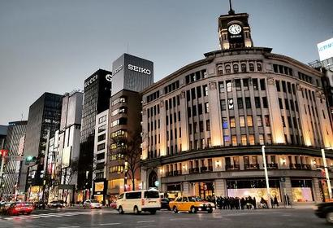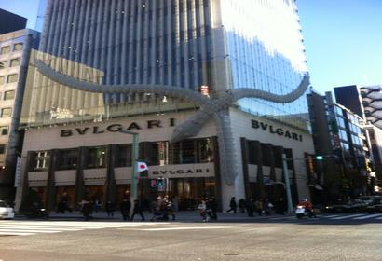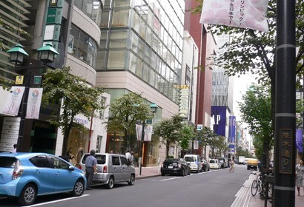동경의 유명 번화가로 첫 백화점이 들어선 곳이기도 하다. 고급 백화점과 레스토랑, 유명 부티크들이 거리를 메우고 있어 일본의 고급스러운 쇼핑 문화를 엿볼 수 있는 곳이다. 주말과 공휴일에는 일시적으로 차가 다니지 못하도록 막아두기 때문에 편안하게 관광이 가능하다.
아사쿠사 센소지:浅草寺자세히보기
+
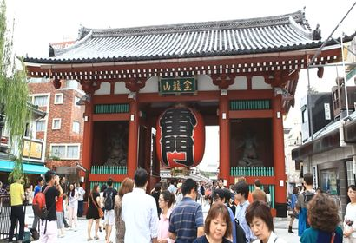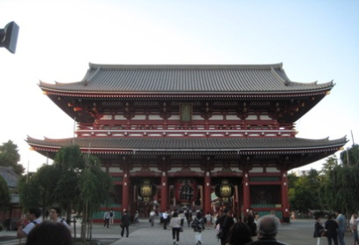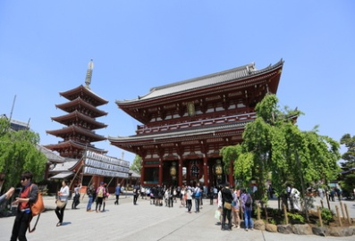센소지는 동경 도내에서 제일 오래된 대표적인 사원으로 24개 지원을 거느리고 있으며 40~50명의 승려가 거주하고 있다. 큰 등불이 걸려있는 '카미나리몬' 이라는 정문이 유명하다. 불꽃 축제나 사원에서 진행되는 축제로 매년 150만명 이상의 관광객이 몰리는 곳이다.
나카미세 도오리:仲見世通り자세히보기
+
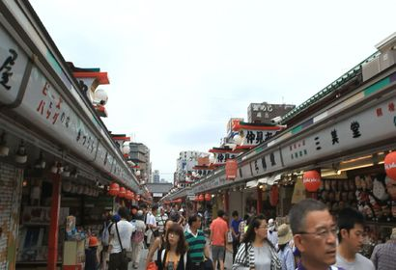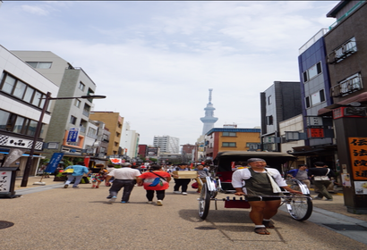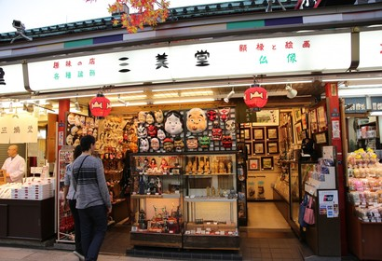나카미세 도오리는 센소지 카미나리몬에서 호조몬까지 이어지는 약 250m정도 되는 거리이며, 에도시대부터 내려오던 전통 상점가로 지금까지 깨끗하게 보존되어 오고 있다. 약 90개의 작고 다양한 상점들이 쭉 들어서 소품,먹거리 등 구경하는 재미가 있어 매년 많은 관광객들로 붐빈다.
숙박네오 로만티카 호
식사 호텔식 현지식 선내식

3일차
2019년06월10일 월요일 - 고베
[15:00] 일본 고베 기항
선내 조식
하선하여 기항지 선택관광 또는 자유관광 또는 선내 자유일정

▣ 기항지 선택관광 추천
- 오사카로 이동
- 오사카의 상징 아름다운 오사카 성 외관
(천수각 불포함)
- 오사카의 대표적인 쇼핑 지역 신사이바시
- 고급 상점들이 즐비한 신사이바시와 달리 민적인 분위기를 느낄 수 있는 번화가 도톤보리 자유 관광
(자유관광 중 자유석식)

[21:00] 크루즈 재승선
[22:00] 고베 출항
고베:Kobe자세히보기
+
일본 주요 항구 중 하나인 고베는 서양문물을 일찍부터 받아들인 탓에 육우를 직접 사육하여 요리한 철판 스테이크가 대표 요리이다. 우리에게도 유명한 '고베규'의 본 고장이다.
'아카시 해협대교'는 세계 최고의 현수교로 고베의 대표 명소이다. 또한, 항구도시로서의 모습 뿐 아니라, 산과 언덕으로 둘러싸인 지형은 고베의 또 다른 여행 매력을 더한다.
오사카성:大阪城자세히보기
+
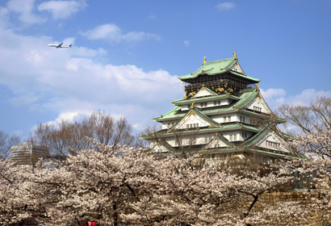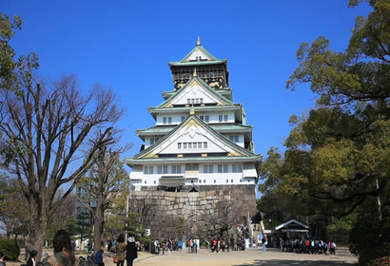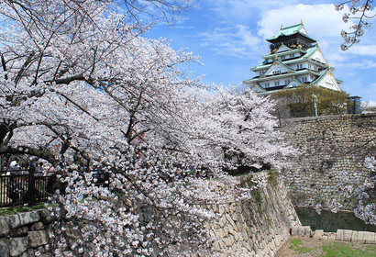도요토미 히데요시가 설립한 오사카성은 일부의 성채를 중심으로 공원을 조성하여 많은 사람이 쉬어 갈 수 있는 휴식 공간이다. 주변에는 역사 박물관이 있으며 전시관 및 콘서트홀 등도 자리하고있다.
신사이바시:心斎橋자세히보기
+
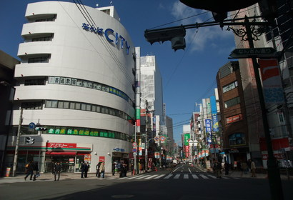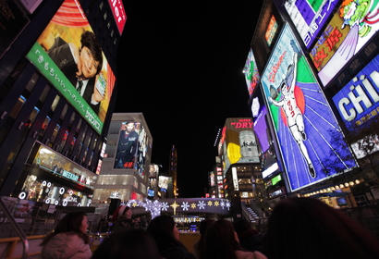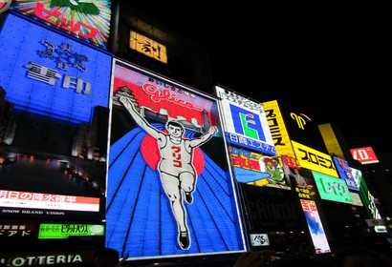천장이 덮인 아케이드 식 상점가로 날씨에 구애 받지 않고 편하게 쇼핑을 즐길 수 있다. 20세기 초에는'도쿄에 긴자가 있다면 오사카에는 신사이바시가 있다'고 할 만큼 세련된 패션의 거리로 유명하다. 창업한지 수백 년이 된 오래된 점포부터, 최신 스트리트 패션까지 약 180개 점포가 함께 있는 상점가이다.
숙박네오 로만티카 호
식사 선내식 선내식 선내식

4일차
2019년06월11일 화요일 - 도쿄/동경
▣ RELAXING DAY AT SEA(전일 항해)

- 코스타 크루즈 네오 로만티카 호는 대한민국 부산을 향해 전일 항해합니다.

▣ 선내 각종 부대시설 이용 및 프로그램 참석 등 알찬 자유 보내기!

- 다양한 쇼를 관람할 수 있는 대형 극장, 카지노, 나이트클럽, 다양한 종류의 실/외 수영장, 스파, 자쿠지, 헬스클럽,
면세점, 조깅 트랙, 인터넷카페, 도서관, 어린이들을 위한 놀이공간, 24시간 뷔페 및 정찬 레스토랑, 다양한 종류의
바, 라운지 등
- 매일 저녁 대형 극장에서 화려하고 즐거운 다양한 공연 감상
- 요가/댄스 강습, 나만의 칵테일 만들기, 사진 강습, 쿠키 강습 등 각종 프로그램 참여
네오로만티카호:COSTA CRUISE NEO ROMANTICA자세히보기
+
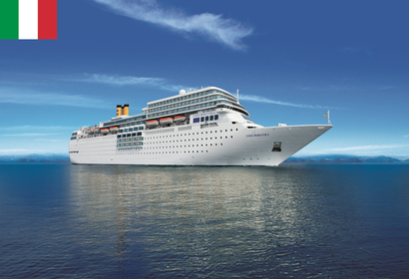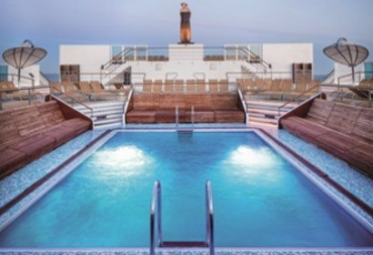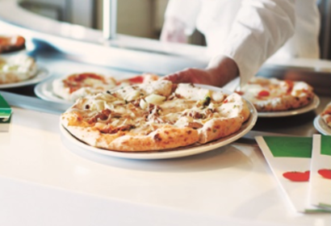
■ 총톤수 : 57,100톤
■ 길이 : 220M
■ 너비 : 30.8M
■ 승객수 : 1,800명
■ 승무원수 : 622명
■ 층수 : 13층
■ 선내시설 : 카지노, 수영장, 삼사라 스파, 자쿠지, 헬스클럽, 면세점, 디스코 라운지, 비디오 게임장, 어린이 놀이공간, 조깅트랙, 예술품 전시관, 뷔페 레스토랑, 정찬 레스토랑, 다양한 종류의 바 등
숙박네오 로만티카 호
식사 선내식 선내식 선내식
5일차
2019년06월12일 수요일 - 부산
[13:00] 부산 기항
하선 수속 및 하선

[14:00] 부산 국제여객터미널 입국 심사 후 짐 찾고 개별 해산

▣ 크루즈 정산 안내
크루즈 내 사용 하신 금액의 영수증을 확인 하신 후 신용카드 또는 현금으로 결제를 하시면 됩니다. 정산이 완료되지 않을 경우
정산 후 하선이 가능하오니 이점 양해 부탁 드립니다.

▣ 크루즈 하선 순서 안내
크루즈 하선 시 하선 순서는 객실에 배달되어지는 짐텍(색깔) 별로 진행되므로 이점 유의 바랍니다.
하선 전날 밤 객실로 배달오는 선상신문 안내 참조 바랍니다.

▣ 하선 수속 시 보통 항구 도착 후, 약 1시간 30분~2시간 정도 소요됩니다.
▣ KTX열차, 버스, 항공편 시간 예약 시 참고하시길 바랍니다. (오후 3시 이후 교통편 이용 바랍니다.)
▣ 상기 일정은 천재지변, 날씨, 선사 사정, 현지 사정에 의해 다소 변경 될수 있습니다.
▣ 현지 날씨에 따라 기항지에 정박 못할 시 전일 항해나 다른 기항지로 대체 될 수도 있습니다.
식사 선내식

